附件1
广州市人才引进申办系统常见问题
的处理指引

一、在办理“人才引进申办个人登记”时，“引进单位”栏搜索不到单位名称，该如何处理？
答：1.请先输入完整的“单位名称”或“组织机构代码/统一社会信用代码”进行查询；
- 如提示“无符合条件的记录”，请点击“新增/修改单位信息”，按照系统指引填写相关信息并提交。后台审核完成后将会短信通知用户，用户也可通过“查询信息注册情况及进度”功能查询审核进度。
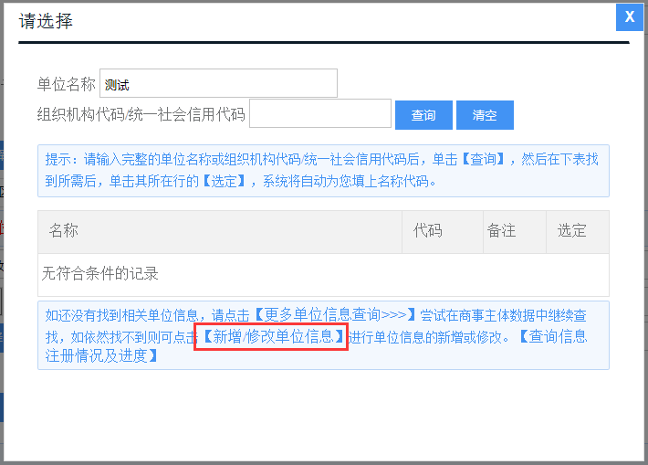
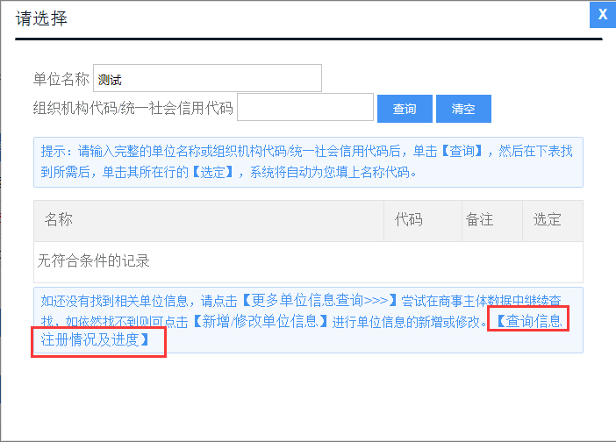
- 如涉及到单位组织机构代码/统一社会信用代码修改，在点击“新增/修改单位信息”后，按照系统指引填写相关信息，并将单位名称及18位的统一社会信用代码等信息发送至邮箱hrssgz@gz.gov.cn。后台工作人员收到邮件后在3个工作日内完成处理并回复邮件。
注：单位名称未发生变更的情况下，9位组织机构代码不修改为18位统一社会信用代码也可以正常办理业务。

二、通过“新增/修改单位信息”提交了申请，但单位系统管理员权限一直没有开通，怎么办？
答：“新增/修改单位信息”是新增单位信息或修改单位信息的功能，需等新增或修改单位信息的申请通过审批。如用户需要申请人才引进申办系统的法人单位系统管理员权限，目前除政府机关和事业单位需要使用到法人单位权限进行业务的申请或审核，其他单位人员可以直接使用个人权限申请业务，系统将直接提交到市/区人社局审核（市国资委下属的23家国有企业员工提交至市人社，其他单位员工提交至各区人社局），无需单位申请系统管理员权限。政府机关和事业单位的单位管理员点击门户首页的“单位系统管理员权限申请”功能进行申请即可。
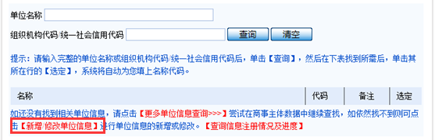
新增/修改单位信息界面
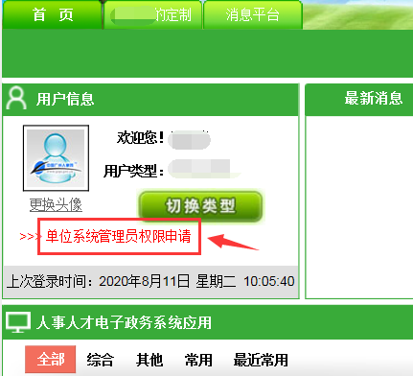
法人单位系统管理员权限申请界面

三、系统中查询不到学历证上对应的“毕业院校”和“专业”怎么办？
答：大专以下院校，请手动输入即可。大专及以上学历请点击“增加院校”、“增加专业”，并根据系统提示上传附件材料，工作人员将在3个工作日内进行审批处理，市民点击“查询”查看审批结果，审批通过后即可搜索到专业或毕业院校。填写过程中系统异常可通过邮箱hrssgz@gz.gov.cn联系后台工作人员处理。
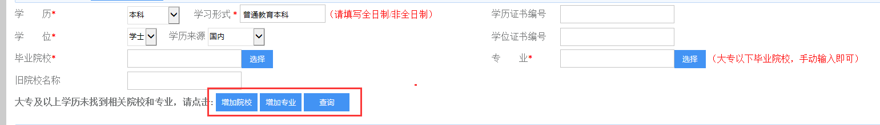

四、个人登录人才引进系统最新审批状态显示空白怎么办？
答：请用户提供个人姓名、身份证号码、联系电话及系统的全屏截图（如下图）发送至技术支持邮箱hrssgz@gz.gov.cn，工作人员将在3个工作日内进行处理并回复。
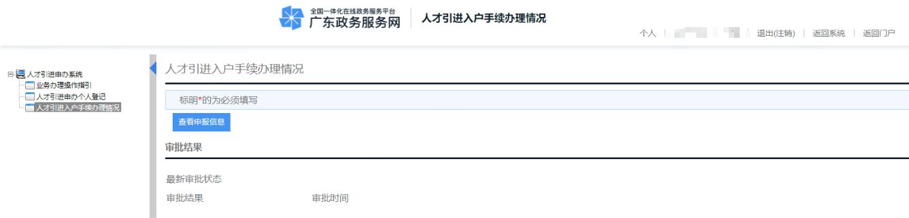

五、点击左侧菜单“人才引进申办个人登记”页面显示无法找到该页。
答：请用户提供个人姓名、身份证号码、联系电话及系统的全屏截图（如下图）发送至技术支持邮箱hrssgz@gz.gov.cn，工作人员将在3个工作日内进行处理并回复。
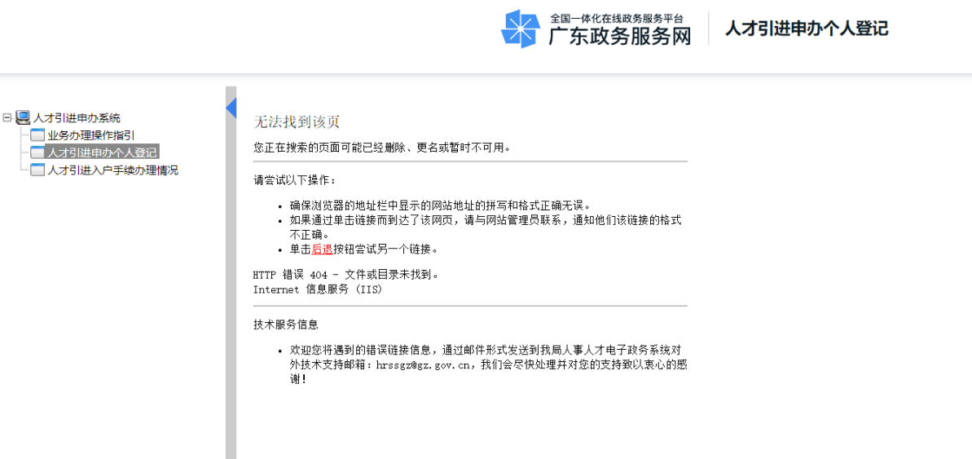

六、使用广东省人力资源和社会保障厅人才引进入户申办系统办理入户业务，能否在广州市人事电子政务系统（智慧人才家园）的人才引进申办系统中查询到相关信息？
答：广东省人力资源和社会保障厅人才引进入户申办系统非市人社局管理。如用户在广东省人力资源和社会保障厅人才引进入户申办系统办理业务，请使用该系统进行查询。

七、人社部门已审批完成但没有入户卡可下载。
答：市/区人社部门审批完成后需公示5个工作日，公示无异议后方可出具《广州市入户人员信息卡》。申报人可在收到入户卡出卡通知的短信后，登录人才引进申办系统，点击“人才引进入户手续办理情况”查看；也可通过微信公众号“广州人社”，依次点击“人才通→入户 档案 薪酬→引进人才入户→引进在职人才入户申报”或“人才通→人才服务 培训→人才服务窗→业务事项办理→高校毕业生与人才引进→人才引进申办系统”，输入个人账号密码或扫描二维码刷脸登录后查看。如果无法在系统下载入户卡，请用户提供个人姓名、身份证号码、联系电话及系统的全屏截图发送至技术支持邮箱hrssgz@gz.gov.cn，工作人员将在3个工作日内进行处理并回复。

已下载入户卡但在公安系统办理入户复核时显示“指标卡号: R22*********05，无此指标卡信息，请核对姓名、身份证号、指标卡号或与发卡部门联系核对”（如下图）。
答：目前人才引进的《广州市入户人员信息卡》由广州市发改委统一负责签发，申报人能下载入户卡，说明该入户卡已经在广州市发改委业务系统正常签发。公安业务系统复核时显示无此指标卡信息，正常情况下是由于市发改委业务系统和市公安业务系统的数据共享或公安业务系统内部出现异常导致，建议由申报人持身份证明材料和入户卡前往各区公安办证中心咨询。
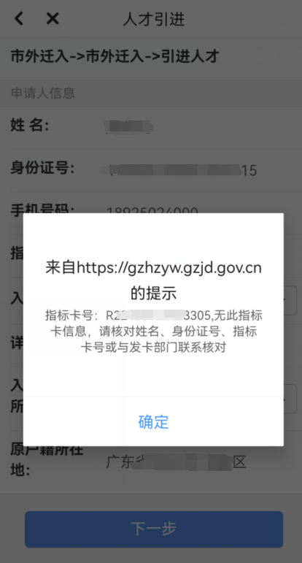

九、引进申办提示：【已禁止再报，**年已办理引进在职人才业务，如需开通再次申报权限，请联系市、区人社部门引进人才对外服务窗口提交申请】。
答：系统提示“禁止再报”是由于用户曾办理过入户广州业务，系统有历史办理记录导致的，建议联系各区人才服务管理办公室进行处理。各区人才办联系电话：
经办机构 | 咨询电话 | 办公时间  （国家法定节假日按有关规定执行）
广州市人社局 | 12345 | /
越秀区人社局 | 020-37631711 | 周一至周五  上午9:00-12:00  下午13:00-17:00
海珠区人社局 | 020-34371347 | 周一至周五  上午9:00-12:00  下午14:00-18:00
荔湾区人社局 | 020-81376119  020-81378224 | 周一至周五  上午9:00-12:00  下午14:00-18:00
天河区人社局 | 020-38470847  020-85583630 | 周一至周五  上午9:00-12:00  下午14:00-18:00
白云区人社局 | 020-86555114 | 周一至周五  上午9:00-12:00  下午13:00-17:00
花都区人社局 | 020-86894782 | 周一至周五  上午9:00-12:00  下午14:00-18:00
番禺区人社局 | 020-84699620 | 周一至周五  上午9:00-12:00  下午14:00-18:00
黄埔区人社局 | 020-82108853 | 周一至周五  上午9:00-12:00  下午13:00-17:00
南沙区人社局 | 020-34689084 | 周一至周五  上午9:00-12:00  下午14:00-18:00
从化区人社局 | 020-87927631 | 周一至周五  上午9:00-12:00  下午14:00-18:00
增城区人社局 | 020-82731139  020-82758916 | 周一至周五  上午9:00-12:00  下午13:00-17:00

十、登录系统后点击左侧菜单，在脱敏信息验证框点击获取验证码后无法收到短信怎么办？
答：1.请用户确认手机号码是否正确，如需修改，可在智慧人才家园门户修改。（如下图所示）
2.如无法修改或修改后仍无法正常使用系统，请用户提供个人姓名、身份证号码、手机号码发送至技术支持邮箱hrssgz@gz.gov.cn，工作人员将在3个工作日内进行处理并回复。
